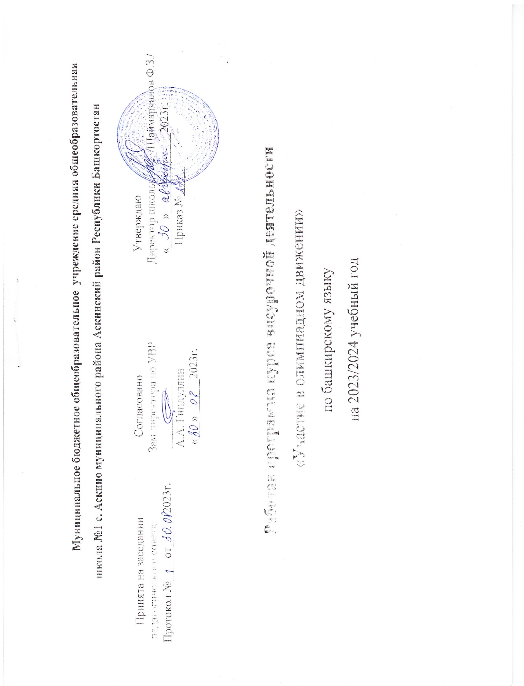

ПОЯСНИТЕЛЬНАЯ ЗАПИСКА
Любому обществу нужны одарённые люди, и задача общества состоит в том, чтобы рассмотреть и развить способности всех его представителей. К большому сожалению, далеко не каждый человек способен развивать свои способности. Очень многое зависит и от семьи, и от школы.
Задача семьи состоит в том, чтобы вовремя увидеть, разглядеть способности ребёнка, задача же школы – поддержать ребёнка и развить его способности, подготовить почву для того, чтобы эти способности были реализованы. Именно в школе должны закладываться основы развития думающей, самостоятельной, творческой личности. Жажда открытия, стремление проникнуть в самые сокровенные тайны бытия рождаются на школьной скамье. Каждый из учителей сталкивался с такими учениками, которых не удовлетворяет работа со школьным учебником, им не интересна работа на уроке, они читают словари и энциклопедии, изучают специальную литературу, ищут ответы на свои вопросы в различных областях знаний. Поэтому так важно именно в школе выявить всех, кто интересуется различными областями науки и техники, помочь претворить в жизнь их планы и мечты, вывести школьников на дорогу поиска в науке и жизни, помочь наиболее полно раскрыть свои способности.
Среди многочисленных приемов работы, ориентированных на интеллектуальное развитие школьников, особое место занимают предметные олимпиады.
Олимпиада – это средство развития у школьников интереса к башкирскому языку и словесности, а также раскрытия их способностей. Подготовка к олимпиаде - прекрасный стимул для глубокого погружения в изучаемый предмет, расширения кругозора, тренировки логического мышления, это возможность своего маленького открытия.
Главная задача Олимпиады – выявление и поддержка одаренных детей, способных к углубленному изучению и научному исследованию языка, выбор сильнейших из них. Такая задача обусловливает и требования к олимпиадным заданиям. Они должны быть разнообразными по форме и содержанию. По уровню сложности вопросы должны опираться на школьную программу и содержать элементы, позволяющие выявить и оценить языковое чутье и лингвистический кругозор учащихся и способность кратко, точно, логично и аргументировано выразить мысль.
Таким образом, целью Олимпиады по башкирскому языку и литературе является:
-стимулирование интереса учащихся к башкирскому языку и литературе;
-выявление учащихся, интересующихся башкирской филологией вообще и башкирским языком в частности, а также историей литературы;
-оценка знаний, умений и навыков, полученных учащимися в школьном курсе башкирского языка;
-активизация творческих способностей учащихся;
-выявление учащихся, которые могут представлять свое учебное заведение на Олимпиадах;
-популяризация башкирского языка и литературы как науки и школьного предмета.
Участники Олимпиады должны продемонстрировать:
-владение орфоэпическими нормами башкирского литературного языка (ударение, произношение твердых и мягких согласных, непроизносимые согласные и т. д.);
-знание истории алфавита и основных этапов становления башкирской орфографии;
-знание семантической системы современного башкирского литературного языка, элементарную осведомленность в происхождении слов и понимание закономерностей исторического развития лексического значения слова;
-знание башкирской фразеологии и умение анализировать функционирование фразеологизмов в художественном тексте;
-знание речевых норм башкирского языка и понимание их обусловленности языковой системой;
-навыки синхронного и диахронического морфемного и словообразовательного анализа;
-знание морфологической системы башкирского языка и навыки морфологического анализа слова;
-знание синтаксической системы башкирского языка и умение анализировать синтаксические явления повышенной сложности;
-элементарную осведомленность в области истории башкирского языкознания;
коммуникативные умения и навыки;
-творческие способности.
Задания могут следовать в произвольном порядке. Расположение заданий определяется необходимостью смены форм умственной деятельности, переключения внимания и степенью сложности.
Программа курса
- рассчитана на учащихся, имеющих гуманитарный склад ума, проявляющих интерес к предметным конкурсам, в частности к олимпиадам по башкирскому языку и литературе;
- направлена на обеспечение углубленной подготовки по башкирскому языку и литературе, позволяющей учащимся принимать участие и побеждать в конкурсах по предмету.
- содержит общие рекомендации по выполнению олимпиадных заданий, а также предполагает решение и анализ конкретных подготовительных упражнений по всем основным разделам науки о языке: фонетике, орфоэпии, словообразованию, морфологии, стилистике, а также истории языка, социолингвистике и сравнительному языкознанию.
Цель настоящего курса: подготовка учащихся к олимпиаде по башкирскому языку и литературе.
Задачи:
1) подготовить ребят к различным видам заданий, дать рекомендации по работе над ними;
2) сориентировать учащихся в темах предлагаемых заданий;
3) научить пользоваться справочной литературой и словарями;
4) тренировать в решении наиболее часто встречающихся лингвистических задач.
В настоящем курсе, кроме традиционных разделов, изучаемых в основном курсе башкирского языка, предлагаются занятия по социолингвистике, истории языка, сравнительному языкознанию. Орфография не выделена в отдельную тему, работа над ней осуществляется попутно.
Предполагаемый результат: высокий уровень подготовленности учащихся к участию в конкурсах по башкирскому языку и литературе.
К концу работы по программе данного курса учащиеся должны
знать:
-три вида заданий, предлагаемых на олимпиадах по башкирскому языку и литературе.
-основные особенности каждого из этих видов;
- правописание и произношение (классическое, закрепленное в академических словарях) наиболее часто встречающихся в олимпиадных заданиях слов;
- лингвистические термины: омонимия частей речи, паронимы, плеоназм, транскрипция, полногласие и неполногласие, табу и эвфемизмы);
- языковые семьи и группы;
уметь:
- свободно владеть языком, редактировать свои записи;
- владеть лингвистическими терминами;
- мыслить логически;
- анализировать и синтезировать предлагаемый в ходе конкурсов материал;
- выполнять задания, учитывая особенности каждого вида (работать с тестами, заполнять тестовые таблицы, давать развернутый письменный ответ, грамотно выполнять творческие задания);
- самостоятельно повышать свой интеллектуальный и культурный уровень (работать со справочной литературой, знакомиться с трудами лингвистов в области лексики, фразеологии, этимологии, орфографии, пунктуации и т.д., расширяя кругозор).
Формы работы: индивидуальная, групповая (в малых группах), самостоятельная, практические занятия тренировочного характера.
Методы работы: поисковый, проблемный, исследовательский, творческий.
Контрольно-измерительные материалы: олимпиадные задания, тесты, тексты для различных видов разбора, творческие задания, презентации.
Курс рассчитан на 34 часа
Критерии оценивания олимпиадных заданий по башкирскому языку.
Критерии и количество баллов за задание по башкирскому языку определяется сложность и структурой вопроса. В зависимости от вопроса меняется его цена.

Муниципальный тур Олимпиады по башкирскому языку и литературе.
Викторина
Викторина һорауына уҡыусы дөрөҫ яуап бирһә, 1 балл ҡуйыла. Һорауға яуап дөрөҫ булмаһа, 0 балл ҡуйыла. Яуап яртылаш дөрөҫ булһа, 0,5 балл ҡуйыла. Уҡыусы барлығы 10 балл йыя ала.

Тексты тыңлау
Уҡыусыға текст тыңлатыла. Уҡыусыға тыңлағанды аңлап һөйләү тәҡдим ителә. Уҡыусыны баһалаған түбәндәгеләргә иғтибар итергә кәрәк:

Баһалауҙың төп критерийҙары
Балл | Йөкмәтке | Грамоталылыҡ
“10 -9” | Текстың йөкмәткеһенә тура килә. Текстың йөкмәткеһен аңлап һөйләй. Уҡыусының телмәрендә өндәрҙең әйтелеше дөрөҫ ҡуйылған.  Бер-ике урында әһәмиәтле булмаған ситкә тайпылыуҙар бар.
“8-7” | Текстың йөкмәткеһенә нигеҙҙә тура килә. Хикәйәләү эҙмә-эҙлелегендә бик үк әһәмиәте булмаған ситкә тайпылыу бар.  Башҡорт теленең үҙенсәлекле хәрефтәренә иғтибар биреп бөтөрмәй, бер нисә һүҙҙе дөрөҫ әйтмәй. Һөйләм төҙөлөшөндә бер –ике хата күҙәтелә.
“6-5” | Текстың йөкмәткеһен асыуҙа ситкә тайпылыуҙар бар.  Уҡыусыға тексты үҙаллы һөйләү ауыр, өҫтәлмә һорауҙар биреү талап ителә. Башҡорт теленең үҙенсәлекле хәрефтәренә иғтибар бирелмәй, һүҙҙәрҙе дөрөҫ әйтмәй. Һөйләм төҙөлөшөндә хаталар бар.
“4-3” | Уҡыусы текстың йөкмәткеһен тулыһынса аңламай, ҡайһы бер һүҙ, һүҙбәйләнештәрҙе генә әйтеп бирә ала. Текст йөкмәткеһен тулы килеш һөйләмәй.
“2-1” | Уҡыусы тексты бөтөнләй аңламай. Һорауҙарға яуап бирә алмай.

Диалог
Бирелгән ситуация йәки лексик тема буйынса төҙөлөшө яғынан дөрөҫ, йөкмәткеһе яғынан эҙмә-эҙлекле һәм тулы диалогик телмәр төзөгәндә, «10-9» ҡуйыла.
Бирелгән ситуация йәки лексик тема буйынса репликаларҙың төҙөлөшөндә һәм айырым һүҙҙәрҙең грамматик формаларында 2-3 хата ебәреп, йөкмәтке яғынан эҙмә-эҙлекле диалогик телмәр төҙөгәндә, «8-7» балл ҡуйыла.
Өҫтәмә һорауҙар ярҙамында ғына әңгәмә ҡора алғанда, репликаларҙың төҙөлөшөндә һәм һүҙҙәрҙең грамматик формаларында 4-6 хата ебәреп, йөкмәтке яғынан бәйләнешһеҙ диалогик телмәр төҙөгәндә, «6-5» балл ҡуйыла.
Бирелгән ситуация йәки лексик тема буйынса диалог төҙөй алмағанда, «0» балл ҡуйыла.

Рус мәктәптәре өсөн башҡорт (дәүләт) теленән диалог темалары:
- Аҙыҡ-түлек магазинында.
- Кейем-һалым магазинында.
- Мәктәптә.
- Китапханала.
- Спорт залында.
- Һауа торошо.
- Башҡорт теле дәресендә.
- Минең ғаиләм.
- Саф һауала.
- Кинотеатрҙа.
Заключение.
Таким образом, участие в олимпиадах стимулирует переход школьников к более высокой форме учебной деятельности, мотивирует личностное и интеллектуальное развитие подрастающего поколения. Роль учителя в этом очень велика. В круг его деятельности входит выявление одаренности у обучающихся, планирование работы с ними, подготовка к олимпиадам по башкирскому языку и литературе, а также последующая работа по развитию их одаренности. Важно не потерять ни одного талантливого школьника и предложить ему разные формы последующей научно-образовательной работы. Лишь в этом случае мы сможем вывести страну на более высокий и престижный уровень развития образования.
Список литературы:
1.Одаренные дети. Система работы в школе (компакт-диск) — «Учитель», 2007.
2.Авдеева Н.И., Шумакова Н.Б. и др. Одаренный ребенок в массовой школе - М.: Просвещение, 2006.
3. Джумагулова Т.Н. Соловьева И.В. Одаренный ребенок: дар или наказание. Книга для педагогов и родителей. - СПб., 2009.
4. Савенков А.И. Одаренный ребенок в массовой школе. Сентябрь. 2001.
5. Популярная психология для родителей / под ред. Бодалева А.А. М.: Педагогика. 1989.
6. Рубинштейн С.Л. Основы общей психологии, Москва,1999 г.
7. Еремкин А.И. Школа одаренности. Тайна рождения гениев. Москва, ООО "АиФ Принт", 2003г.
Интернет ресурсы:
http://www.bashklip.ru/index/bashkirskiy_yazik/0-17 - электронные учебники
http://in-yaz-book.ru/bashkir.shtml - электронные учебники
http://bash-perevod.ru/ - переводчик
http://ru.yourwebsite.com/www.kitap-ufa.ru/· словари
www.bashklip.ru -онлайн передачи
http://ru.yourwebsite.com/tag
http://tel.bashqort.com сайт «Башҡорт теле», который посвящен изучению башкирского языка.
http://tel.bashqort.com/index.php?option=com_content&view=article&id=25&Itemid=84 "Башкирский язык" - Хисамитдинова Ф.Г.
http://www.gsrb.ru/ Официальный сайт курултая
http://www.bashnl.ru сайт национальной библиотеки им.Валиди
http://ostaz.ru сайт для учителей башкирского языка
http://www.bashforu m.net Башҡорт форумдары
http://www.bash-portal.ru/ башкирский портал
http://www.yeshlek-gazeta.ru сайт газеты «Йәшлек»
http://tel.bashqort.com - Сайт изучения башкирского языка
http://tugantel.ru - Изучение башкирского языка

